Kultūros paveldo objekto būklės tikrinimo taisyklių priedas

KAUNO MIESTO SAVIVALDYBĖS ADMINISTRACIJOS
KULTŪROS PAVELDO SKYRIUS

KULTŪROS PAVELDO OBJEKTO BŪKLĖS PATIKRINIMO AKTAS

2016-03-25 Nr. 55-16-5
Kaunas

I. BENDRIEJI KULTŪROS PAVELDO OBJEKTO DUOMENYS

1. Pavadinimas: Klebonijos pastatas, vad. Senoji klebonija, Karališka karčema.
2. Unikalus kodas Kultūros vertybių registre: 841.
3. Nekilnojamojo kultūros paveldo vertinimo tarybos akto patvirtinimo data ir numeris (jei aktas patvirtintas): –.
4. Adresas: Vilniaus g. 7, Kaunas.
5. Valdytojas: –.
(vardas, pavardė, gyv. vieta, tel. numeris/juridinio asmens pavadinimas, teisinė forma, buveinė, kodas, tel. numeris)
6. Paskelbtas ar nepaskelbtas saugomu kultūros paveldo objektu: Paminklas.
7. Ankstesnio būklės patikrinimo akto data ir numeris: –.

II. KULTŪROS PAVELDO OBJEKTO BŪKLĖS DUOMENYS

8. Kultūros paveldo objekto fizinės būklės pokytis
 | 5 – būklė labai pagerėjo | 4 – būklė gerėja | 3 – būklė nepakito | 2 – būklė blogėja | 1 – būklė labai pablogėjo
1. Kultūros paveldo objekto fizinės būklės pokyčio įvertinimas* |  |  | V
* - Pažymėti - V.

5 – būklė labai pagerėjo - objektas restauruotas, pritaikytas ar atkurtas, aplinka sutvarkyta, nuolat prižiūrima, vizualinės taršos šaltinių nėra;
4 – būklė gerėja - objektas yra naudojamas ir valdytojas nuolat vykdo priežiūros darbus, laiku šalinami atsiradę defektai, objekte atlikti/atliekami remonto, konservavimo darbai arba objekte atliekami restauravimo, pritaikymo ar atkūrimo darbai, aplinka tvarkoma, nuolat prižiūrima, vizualinės taršos šaltinių nėra arba imamasi priemonių juos panaikinti;
3 – būklė nepakito - objektas yra naudojamas ir valdytojas nuolat vykdo priežiūros darbus, objektas nenaudojamas, bet jame atliekami/atlikti tyrimai, avarijos grėsmės pašalinimo, apsaugos techninių priemonių įrengimo ar kiti neatidėliotini saugojimo darbai, objektas užkonservuotas, imamasi priemonių apsaugoti objektą nuo neigiamo aplinkos poveikio, aplinka tvarkoma nereguliariai, yra vizualinės taršos šaltinių, dėl kurių panaikinimo nesiimta jokių priemonių;
2 – būklė blogėja - objektas nenaudojamas/naudojamas ir nyksta dėl valdytojo nevykdomos ar nepakankamos priežiūros, buvo apardytas stichinių nelaimių ar neteisėta veikla, sunyko ar buvo apardyta iki 50% objekto, aplinka netvarkoma, yra vizualinės taršos šaltinių, dėl kurių panaikinimo nesiimta jokių priemonių, ar tokių šaltinių daugėja;
1 – būklė labai pablogėjo - objektas sunyko, buvo sunaikintas stichinių nelaimių ar neteisėta veikla, sunyko ar buvo sunaikinta daugiau kaip 50% objekto, aplinka apleista, netvarkoma, daugėja vizualinės taršos šaltinių, ir dėl to nesiimama jokių priemonių.

9. Kultūros paveldo objekto (statinio) dalių fizinės būklės pokytis**
 | 5 – būklė labai pagerėjo | 4 – būklė gerėja | 3 – būklė nepakito | 2 – būklė blogėja | 1 – būklė labai pablogėjo
1. Pamatai ir nuogrindos |  |  | V
2. Sienų konstrukcijos |  |  | V
3. Sienų apdaila |  |  | V
4. Stogo danga |  |  | V
5. Stogo konstrukcijos |  |  | V
6. Langai |  |  | V
7. Durys |  |  | V
8. Puošyba (jei yra) |  |  | V
** - 9 p. pildomas tik kultūros paveldo statiniams. Vertinant kultūros paveldo statinio bendrą būklės pokytį 8 p., išvedamas vidurkis iš visų tokio statinio dalių fizinės būklės pokyčio vertinimo balų, pažymėtų 9 p.

10. Išvados apie kultūros paveldo objekto fizinės būklės pokytį: Gotikos renesanso stiliaus Klebonijos pastatas, vad. Senoji klebonija, Karališka karčema išlikęs nepakitęs, dviejų aukštų su rūsiu, asimetriško plano, su dviem skirtingo ilgumo rizalitais šiaurinėje pusėje, neįprastos plano konfigūracijos ir struktūros mūrinis pastatas. Vakarinė pastato siena priglausta prie pietinės smailiu kampu, o pietinė - kiek išlinkusi pagal gatvės liniją. Pastatas susiformavo per kelis statybos - rekonstrukcijos etapus. Namo būta stačiakampio, gotikinio, su frontonais rytiniame ir vakariniame galuose. Per pirmą gotikinę rekonstrukciją pastatytos kapitalinės sienos kiemo pusėje. Pirminės stačiakampio formos pastatas įgavo ne visai taisyklingą formą su išsikišusiu rytiniu rizalitu. Per antrą rekonstrukciją ties viduriu perkirto įvažiavimo arka, langų ir durų angos papuoštos profiliuotų plytų apvadais. Trečiosios rekonstrukcijos metu susiformavo šiaurės vakarinis rizalitas, vakariniame fasade frontonas pakeistas atiku. Vėliau XVII - XIX amžių riboje panaikintas įvažiavimas, jo vietoje įrengta patalpa. Visos rūsio sienos mūrytos iš plytų, vietomis nedideli lauko akmenys, skliautai netinkuoti. Rūsio planinė struktūra ir erdvės išliko. Pirmame aukšte pastato dalis prie gatvės trijų patalpų, vidurinėje buvo įvažiavimas. Į vakarinę patalpą įeinama iš gatvės, į rytinę (priemenę) - iš senojo įvažiavimo. Rytinė patalpa turėjo ryšį su rūsiu ir antruoju aukštu, kuriame patalpos išdėstytos viena eile. Išmatavimai/plotas: Ilgis - 23,8 m, plotis - 20,60 m.

11. Kultūros paveldo objekto aplinkos būklės pokytis***
5 – būklė labai pagerėjo | 4 – būklė gerėja | 3 – būklė nepakito | 2 – būklė blogėja | 1 – būklė labai pablogėjo
 |  | V
***- Pažymėti - V.

12. Išvados apie kultūros paveldo objekto aplinkos būklės pokytį: Vilniaus g. 7, Kaune, esančio namo V pusėje besiribojančioje teritorijoje pradėti tiriamieji darbai, atidengti rūsiai.

PRIDEDAMA:
13. Fotofiksacija, 3 lapai:
13.1. Pastato vaizdas iš PV pusės (F-1);
13.2. Pastato vaizdas iš PR pusės (F-2);
13.3 Pastato vaizdas iš V pusės (F-3);
13.4. Pastato Š fasado fragmentas (F-4);
13.5. Pastato Š fasado fragmentas (F-5).

Kauno miesto savivaldybės administracijos
Kultūros paveldo skyriaus vyriausioji specialistė Vaiva Mažeikaitė
(aktą įforminusio asmens pareigų pavadinimas) (parašas) (vardas ir pavardė)

FOTOFIKSACIJA
Kultūros vertybės kodas: 841 Pavadinimas: Klebonijos pastatas, vad. Senoji klebonija, Karališka karčema (Vilniaus g. 7, Kaunas). Fotografavo: Vaiva Mažeikaitė Data: 2016-03-21
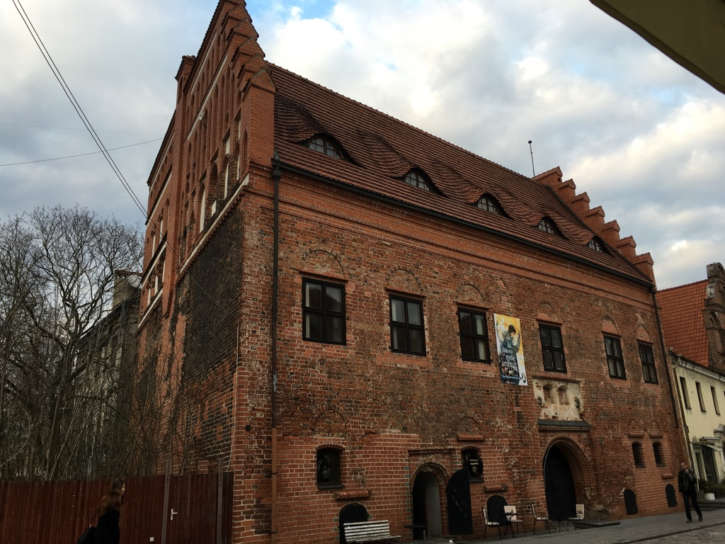
13.1. Pastato vaizdas iš PV pusės (F-1);

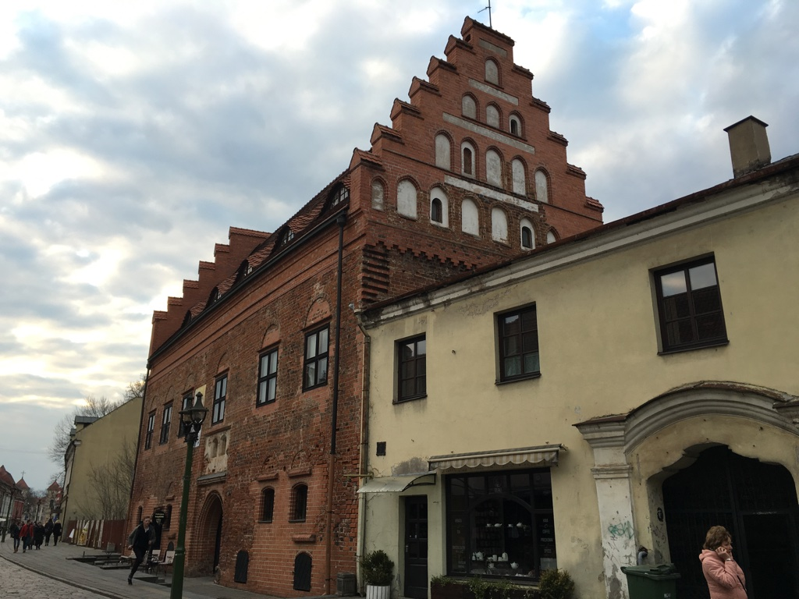
13.2. Pastato vaizdas iš PR pusės (F-2);

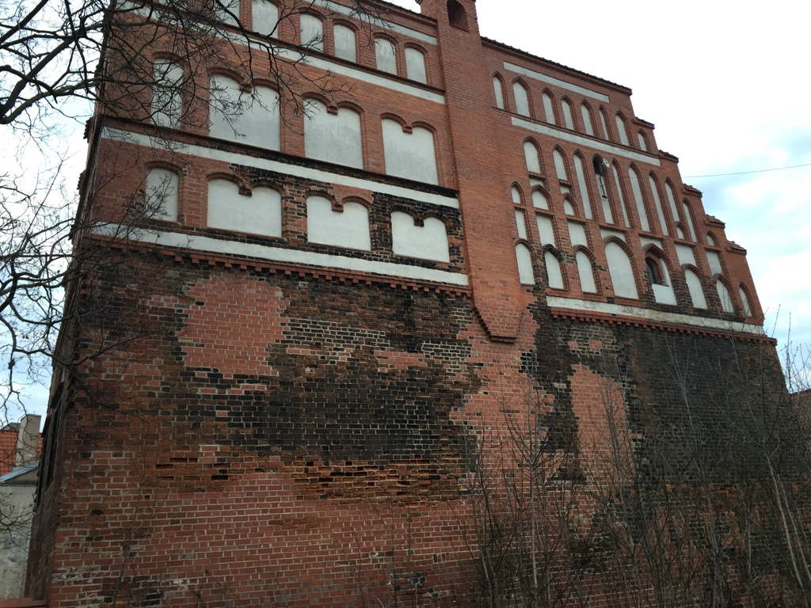
13.3 Pastato vaizdas iš V pusės (F-3);

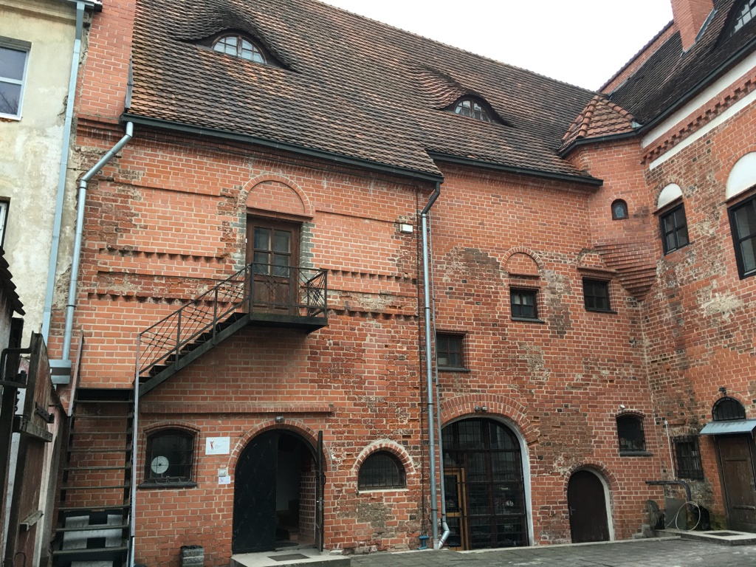
13.4. Pastato Š fasado fragmentas (F-4);

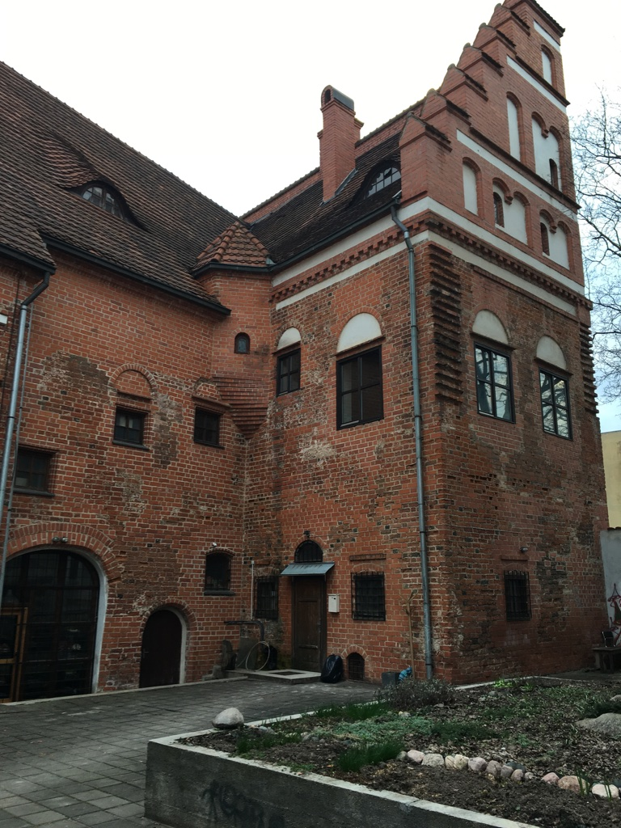
13.5. Pastato Š fasado fragmentas (F-5).

